搭载真实数据通往永恒的摆渡船：一览Arweave生态上的Web3永存网盘项目

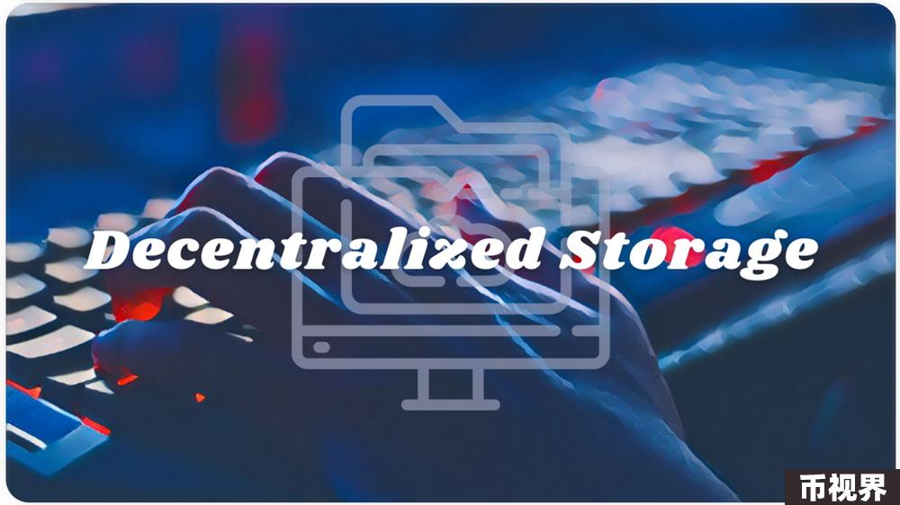

作者： Kyle @ Contributor of PermaDAO

审阅：Sandy @ Contributor of PermaDAO

随着 DePIN 概念的爆发，去中心化存储赛道再次引起市场广泛关注。去中心化存储是 Web3 领域的重要基建，但对于普通用户而言，可能很难直观体会到其魅力。然而，网盘产品一直是普罗大众领略存储服务的最佳选择之一。

传统互联网最早的网盘项目 Xdrive 诞生于 2002 年，而现如今最受欢迎的网盘 Google Drive 也已经推出将近 12 年，拥有超过 30 亿的用户。网盘产品已经做到了“走进万千百姓家”，但与此同时，现实世界也因为中心化网盘而不断发生数据丢失或被盗用等情况。数据已经逐渐成为人们的重要资产，而去中心化存储正在成为私人财产的新守护者。在众多去中心化存储解决方案中，人们常先看到市值更高的 FIL，而笔者想好好探寻下更为独树一帜的 Arweave 以及其生态的网盘项目。

Arweave 自 2018 年主网推出至今已经平稳运行将近 6 年，其专为永久存储而设计，拥有独特的 Blockweave 的数据结构、简洁优雅的 SPoRA 共识机制以及成熟的经济激励机制。同时，Arweave 还推出了原生智能合约标准——SmartWeave，允许开发者在上面开发应用。此外，Arweave 也是一个开放的协议，支持任何应用集成以实现永久存储功能。

2024 年伊始，据不完全统计，围绕 Arweave 而构建的项目已经超过 130 个，可以细分成 12 个赛道。Arweave 已经是一个庞大而活跃的生态。本文将重点介绍 Arweave 生态中的网盘项目——WeWeave、ArDrive、Akord 和 Moss，并对四者进行多维度的对比分析。

### WeWeave

WeWeave 是一款轻便易用型网盘，网页没有过多花哨的设计，进入官网即可无缝存储文件，特别适用重视存储易用性的用户。WeWeave 是基于 Arseeding（Arweave 轻节点网关），使用 ANS104 （Arweave 上的交易扩容协议）而构建的存储应用，特别适用于文件小数量多的存储场景。

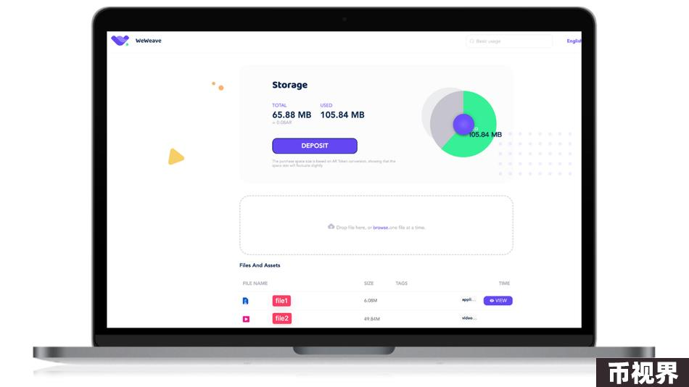

目前 WeWeave 仅支持 MetaMask 钱包，用户可以选择三条公链的资产来支付存储费用，包括以太坊链（USDT、AR、ETH）、BSC 链（BNB）、Moonbeam（GLMR）。

用户可以在 WeWeave 享受到丝滑的存储体验，存储时可以给文件打上标签（Tag）。此外，WeWeave 还支持索引功能，用户可以通过输入关键词或标签搜索，搜索的范围包括所有通过 WeWeave 存储到链上的文件。也就是说，目前上传到 WeWeave 都是公开可见的，用户可以在线访问自己存储的文件，或者通过下载来访问别人上传的文件。

### ArDrive

ArDrive 成立于 2020 年，是一款较为成熟的网盘项目。从网页界面与产品体验来看，它更接近于传统互联网的网盘，可比作 Web3 版的 Dropbox 或百度云。

用户只需一次付费就能轻松地永久存储自己的数据，并且支持数据加密仅自己可见，同时还可以创建文件夹管理分类数据。开发者可以通过 ArDrive CLI 工具来上传数据、监控网络运行状况和交易状态。

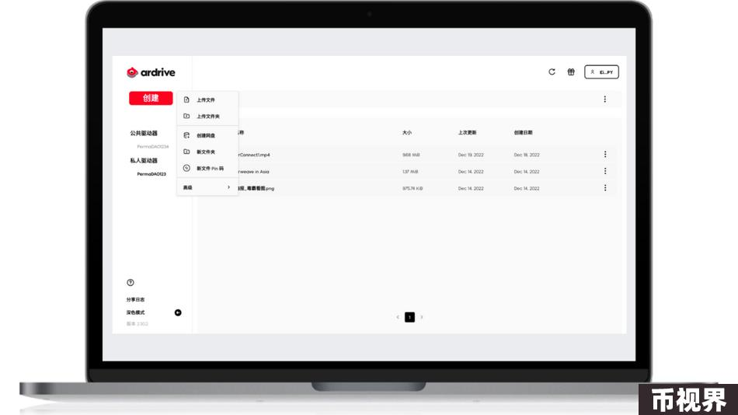

目前 ArDrive 只支持 Arconnect 钱包（Arweave 原生钱包）登录，同时要求钱包中持有 AR 代币才可以支付存储费用，而新用户拥有 500KB 的免费上传额度。考虑到用户可能对 Arconnect 钱包比较陌生，ArDrive 优化后支持在应用内一站式创建新 Arconnect 钱包，大大降低了用户的进入成本。

此外，通过与支付提供商 Stripe 合作，ArDrive 推出了 ArDrive Turbo，允许用户使用（信用卡或借记卡）法定货币支付存储费用。同时，ArDrive 在 2023 年发行了其原生代币 ARDRIVE，用户可以在去中心化交易所 Permaswap 内进行交易。

### Akord

Akord 是一款协作式网盘，可以提供端对端加密的存储功能，还支持多人协同工作与私密消息发送功能。然而准确地说，Akord 的项目定位其实是去中心化数字保险库，但其产品功能与网盘高度契合。特别是在品牌重塑后，Akord 从一次付费转为了订阅模式，并将产品的方向聚焦在安全存储和内容发布上，这也是基于网盘业务的延伸。

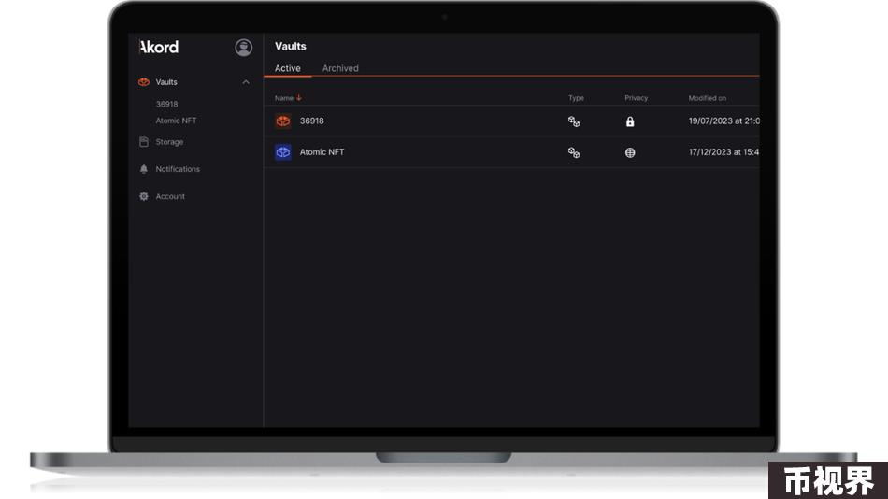

Akord 对 Web3 小白用户十分友好，只需要简单的账号注册即可登录，其会自动为每个注册成功的账号生成助记词，用于恢复账户信息。此外，Akord 还允许用户直接从 Dropbox 和 Google Drive 导入文件进行存储。

同时，Akord 不止支持永久存储服务，近期还推出了临时存储功能，允许用户将文件存储在传统云存储平台，并且可以随时删除这部分临时存储的数据，拥有了更加灵活的选择权。此外，Akord 还推出了令牌门控访问功能，允许用户对存储的文件设置访问规则，拓宽了其应用场景。

### Moss

Moss 是一款社交型网盘，由 4EVERLAND（Web3 云计算平台）团队推出，同时兼备中心化与去中心化的存储方式。根据目前 Moss 网盘的产品设计，采用了类似 Friend.tech 的模式，鼓励创作者基于其建立社区以实现价值交换。储存功能或许只是辅菜，Moss 的社交功能才是主菜。

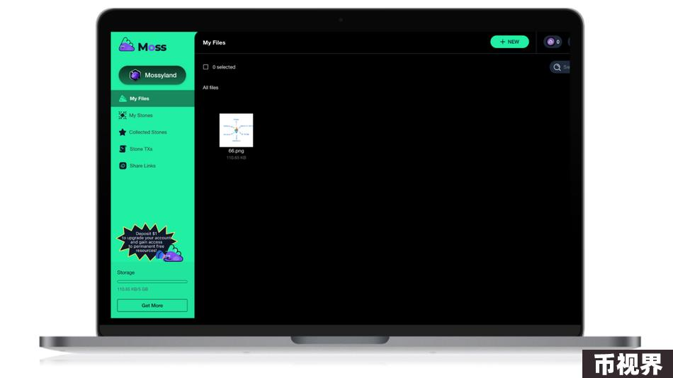

在基础网盘功能上，Moss 都提供了多样化的选项。在存储服务方面，用户可以选择传统云存储、IPFS 的去中心化临时性存储和 Arweave 永久存储服务。在数据分享方面，用户可以开放数据的访问权限，或者设置访问密码。

Moss 的核心组成部分包括个人文件夹、Mystery of Moss Origins NFT、Moss Stone、Key 与 Mossyland。

对于普通用户来说，Moss 可以存储数据，也可以去加入感兴趣 Moss Stone。对于创作者来说，Key 的经济模型会促进他们持续为社区提供高价值的内容，以实现经济的正向飞轮。

### 网盘产品对比

四个网盘项目的功能与特点如以下列表所示。

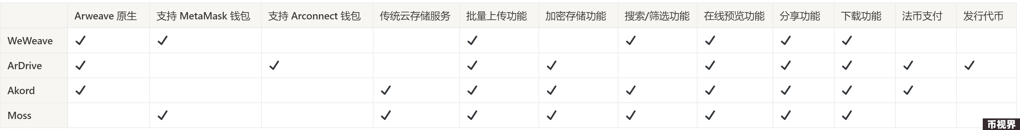

结合项目特点，下面从多个方面对 WeWeave、ArDrive、Akord 和 Moss 进行分析：

### 小结

Web3 不止于炒作，如今已经涌现了一批真实可用的产品。虽然 Arweave 在永久存储赛道的一家独大，但也因为它的弱金融属性常被市场低估。作为一个致力于解决问题的存储基建，Arweave 更注重长期稳定的发展，而非追求短期财富效应。

目前，Arweave 生态上已经有 WeWeave、ArDrive、Akord 和 Moss 等一系列具有不同特色的网盘项目，能直接为用户所用，解决用户的真实需求。去中心化网盘，作为一种熟悉又陌生的产品，随着更多应用场景的不断探索，有潜力成为人们尝鲜去中心化的入口。